教育部高中學課程美術學科中心105年度
「教學資源研發教案交流暨實務研討會-第一場次」
實施計畫
壹、依據
一、 依教育部104年12月16日宜中秘字第1040008006號函核定「美術學
科中心105年工作計畫」辦理。
二、 教育部高中美術學科中心104年10月30日第2次專家學者諮詢會
議決議辦理。

貳、目的
一、藉由教學資源研發成果發表及座談交流之研習活動，強化美術學科中心教學專業發展與分享功能，提供全國各公、私立高中、職美術教師參考，並促進各校教師之交流分享，強化教師美術科教學之能力。
二、以研討會及座談方式，加強美術學科中心專家學者、種子教師與各校教師之教流聯繫，提供教學實例經驗交流，激勵第一線美術教師參與12年國教課程議題，並促進各校強化美術科教學，提昇高中美術教育品質。

- 辦理單位
一、指導單位：教育部國教署
二、承辦單位：美術學科中心承辦學校－臺北市立大同高級中學

肆、辦理內容
- 參加對象：全國各縣市高中職美術科教師(含綜合高中學術學程、技術型
高中/職美術科教師)。

- 研習日期及地點：
105年4月19日(二) 國立臺灣師範大學 進修推廣學院
(1樓演講堂、2樓視聽教室)
105年4月20日(三) 中壢第一公有零售市場(中壢大時鐘)

- 研習課程表：
日期 | 課程時間 | 課程內容 | 講師/負責人員 | 地點
4/19  (二) | 08：30~08：50 | 報到 | 美術學科中心 | 1樓  演講堂
4/19  (二) | 08：50~09：00 | 始業式 | 美術學科中心主任/  王意蘭校長 | 1樓  演講堂
4/19  (二) | 09：00~10：00 | 專題講座:  12年國教藝術領域課綱內涵與課程轉化 | 東方設計學院/  丘永福教授 | 1樓  演講堂
4/19  (二) | 【分組研討I】  10：00~12：00 | 教學方法議題與  教案實務交流 | 臺北市立建國高中/劉美芳  臺北市立育成高中/洪千玉 | 1樓  演講堂
4/19  (二) | 【分組研討I】  10：00~12：00 | 教學省思議題與  教案實務交流 | 臺北市立中山女高/傅斌暉  新北市立鶯歌高職/陳上瑜 | 2樓  視聽教室
4/19  (二) | 12：00~12：40 | 午餐 | 美術學科中心 | 3樓教室
4/19  (二) | 12：40~14：40 | 專題講座:  藝術創作與著作權 | 洪政豪律師 | 1樓  演講堂
4/19  (二) | 【分組研討II】  14：50~16：50 | 基礎教學議題與  教案實務交流 | 彰化縣立二林高中/施潤蒨  縣立彰化藝術高中/吳奕錡 | 1樓  演講堂
4/19  (二) | 【分組研討II】  14：50~16：50 | 創意教學議題與  教案實務交流 | 桃園市立壽山高中/張景嵐  國立花蓮高商/呂妍慧 | 2樓  視聽教室
4/19  (二) | 16：50~17：10 | 綜合探討 | 美術學科中心主任/  王意蘭校長 | 1樓  演講堂
4/19  (二) | 17：10 | 賦歸 | 美術學科中心 | 1樓  演講堂
4/20 (三) | 08：20~08：30 | 報到  (搭乘接駁車教師) | 美術學科中心 | 臺師大圖書館校區大門口
4/20 (三) | 08：30~09：50 | 接駁前往中壢  第一公有零售市場 | 美術學科中心 | 臺師大圖書館校區大門口
4/20 (三) | 10：00~12：00 | 「回桃看藝術節」  展論述與創作評析 | 回桃看藝術節講師/  劉醇遠老師 | 中壢第一公有零售市場
4/20 (三) | 12：30 | 賦歸 | 美術學科中心 | 中壢第一公有零售市場

- 研習教材：由講師提供資料，學科中心彙整編排印製研習手冊。
- 報名方式：
請至「全國教師在職進修資訊網」http://inservice.edu.tw/ 報名
- 首頁右方【依學校研習進入資訊網】下方【普通高級中學課程學科中心】，進入後點選【美術】，即可找到美術學科中心所辦理之研習。
- 點選上方選單【研習進階搜尋】，務必勾選□【研習名稱/代碼】後，輸入「教學資源研發教案交流暨實務研討會」字樣或研習代碼：【1957938】，按下方搜尋即可找到研習報名頁面。
- 報名人數：100人為限，因研習場地容納人數有限，額滿恕不再提供報名。
- 研習時數：研習全程參與核發研習時數9小時，請與會老師務必完成簽
到簽退流程，俾利核發研習時數。
- 注意事項：
- 請欲參與研習之師長，先至全國教師在職進修資訊網報名，待審核通過後，再行協調課務，因研習場地座位有限，敬請提早報名，報名額滿後將不再提供報名。
- 第一天(4/19)研討會：
上下午各有一場分組研討，同時段將分兩議題進行，各位老師可自由擇一議題參加。
- 第二天(4/20)參訪行程：
- 自行前往者：請於9點50分於中壢第一公有市場報到集合。
- 搭乘接駁車者：請於8點20分於國立臺灣師範大學圖書館校區大門口集合坐車，8點30分準時發車，逾時不候。
- 回程接駁地點：中壢火車站、桃園高鐵站、國立臺灣師範大學、臺北市立大同高中，請欲搭乘接駁車的師長於研習報名時填寫。
- 已報名研習之教師，請務必準時參加。如當天無法出席或晚到者，請提前告知主辦單位。
- 學科中心提供午餐，請教師自備杯具、環保筷，會場僅提供茶包、咖啡包、開水等，恕不提供紙杯。
- 參加人員請以公(差)假登記，差旅費由現職服務學校支付。惟學科中心種子教師差旅費及課務排代費由學科中心經費支應。
- 參加研習教師請自行訂購車票、機票與選擇住宿場所。
- 美術學科中心105年度教學資源研發教案交流暨實務研討會-第二場次，將於105年6月14、15日辦理，預計5月份發文公告並開放報名。

伍、研習交通資訊：
- 國立臺灣師範大學 進修推廣學院(圖書館校區)
- 地址: 臺北市和平東路一段129號
- 交通方式:
- 捷運
- 捷運古亭站
松山新店線〈綠線〉、中和新蘆線〈橘線〉於「古亭站」五號出口直行約八分鐘即可到達。
- 捷運台電大樓站
淡水信義線〈紅線〉於「台電大樓站」三號出口，師大路直行約十分鐘即可到達。
- 捷運東門站
淡水信義線〈紅線〉、中和新蘆線〈橘線〉於「東門站」五號出口，麗水街直行約十四分鐘即可到達。
- 公車
- 15、18、74、235、237、254、278、295、662、663、672、907、0南、和平幹線在「師大站」或「師大綜合大樓」下車。
- 0東、0南、20、22、38、204、1503、信義幹線在「信義永康街口(捷運東門站)」下車，麗水街直行約十四分鐘即可到達。
- 國立臺灣師範大學(圖書館校區)地圖:
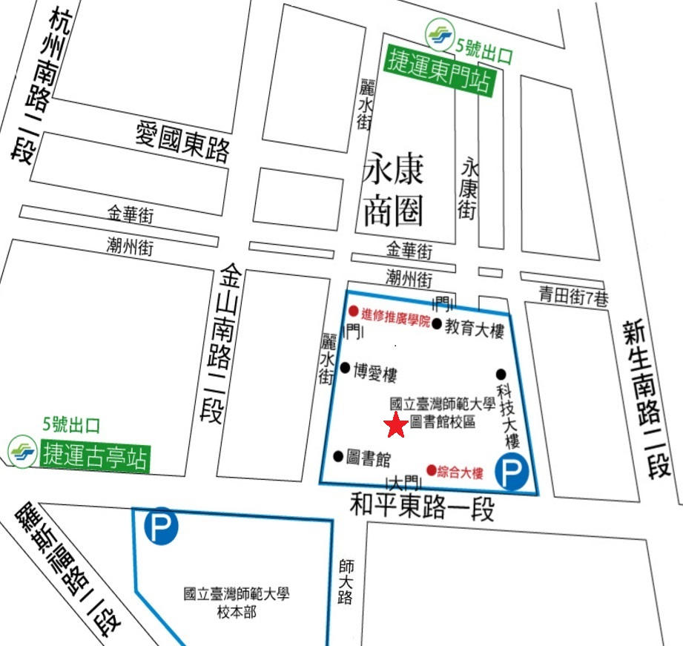
- 校園配置圖
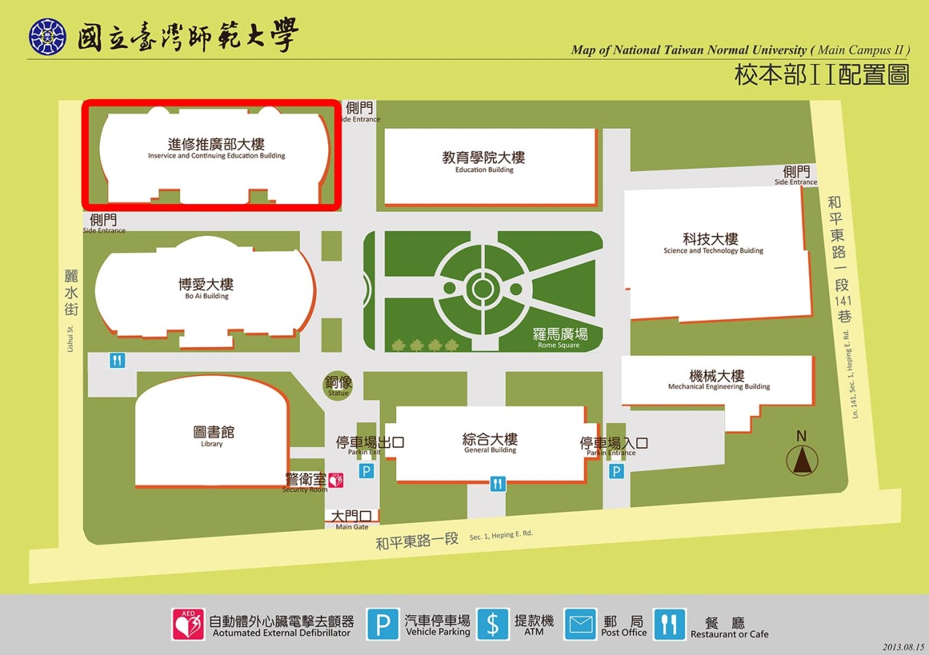
- 中壢第一公有市場(大時鐘)
- 地址: 桃園市中壢區中正路170號
- 交通方式:
中壢火車站下車後，延著中正路步行約8分鐘至大同路交叉口，大時鐘即位於右側。
- 地圖:
